ИЗВЕЩЕНИЕ
о наличии оснований для признания жилых домов пустующими и поиске их правообладателей
Уважаемые граждане!
Комиссия по обследованию состояния жилых домов, в рамках реализации Указа Президента Республики Беларусь от 24 марта 2021 года № 116 «Об отчуждении жилых домов в сельской местности и совершенствовании работы с пустующими домами» ставит в известность о наличии оснований для признания жилых домов, расположенных по ниже указанным адресам, пустующими и осуществляет поиск их правообладателей. Всем заинтересованным лицам, а также располагающим сведениями о правообладателях жилых домов, в течение двух месяцев с момента опубликования извещения об установлении жилых домов, соответствующих критериям пустующих, необходимо обратиться в администрацию Ленинского района г. Бобруйска лично или направить уведомление по почте заказным почтовым отправлением (213826, г. Бобруйск, ул. Советская, 78), либо нарочным (курьером), либо по электронной почте (gkh@bobrlen.gov.by) или факсимильной связи (тел. 80225 720591) с приложением копии документа, удостоверяющего личность лица, которое представляет уведомление о намерении использовать жилой дом для проживания (копии свидетельства о государственной регистрации – для юридического лица), а при представлении уведомления представителем этого лица – дополнительно копии документа, удостоверяющего личность представителя, и документа, подтверждающего его полномочия, а также принять в течение одного года меры по приведению жилого дома и земельного участка, на котором он расположен, в состояние, пригодное для использования их по назначению (целевому назначению), в том числе путем осуществления реконструкции либо капитального ремонта жилого дома, К уведомлению прилагаются также копии документа, подтверждающего принадлежность жилого дома на праве собственности либо ином законном основании, а наследниками, принявшими наследство, но не оформившими права на жилой дом, – копии документов, подтверждающих принятие наследства, в том числе и в случае, если наследство принято фактически.
Непредставление собственником уведомления, а также непринятие указанных в извещении мер в установленный в нем срок являются отказом от права собственности на жилой дом, за исключением случаев, когда уведомление представлено иными правообладателями (их представителями).
В случае непредставления в течение двух месяцев со дня опубликования извещения уведомления о намерении использовать жилой дом для проживания комиссией по обследованию состояния жилых домов будут составлены заключения о состоянии жилых домов и на основании решения администрации Ленинского района они будут признаны пустующими и включены в реестр пустующих домов, в дальнейшем будут подготовлены документы в суд о признании их бесхозяйными либо выморочным наследством и передаче в собственность соответствующей административно-территориальной единицы.
За дополнительной информацией обращаться в администрацию Ленинского района г. Бобруйска по телефону 80225 765237.
№ п/п | Место нахождения жилого дома | Сведения о лицах, включая наследников, которым предположительно жилой дом принадлежит на праве собственности, хозяйственного ведения или оперативного управления, иных лицах, имеющих право владения и пользования этим домом | Срок непроживания в жилом доме собственника, иных лиц, имеющих право владения и пользования этим домом, фотография дома | Сведения о внесении платы за жилищно-коммунальные услуги, возмещении расходов на электроэнергию (если это предусмотрено законодательством), выполнении требований законодательства об обязательном страховании строений, принадлежащих гражданам | Размеры дома, площадь, дата ввода в эксплуатацию, материал стен, этажность, подземная этажность | Составные части и принадлежности дома, в т.ч. хозяйственные и иные постройки, и степень их износа | Сведения о нахождении жилого дома в аварийном состоянии или угрозе его обвала, включая информацию о том, является ли это следствием ЧС природного и техногенного характера, боевых действий и актов терроризма | Сведения о земельном участке (площадь, вид права, наличие ограничений (обременений) прав на него
1 | ул. Кирова, 86,  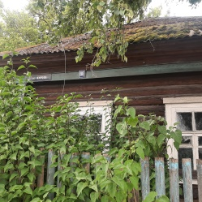  г. Бобруйск | Лычковский Александр Анатольевич | Более 3 лет | В базе данных энергоснабжающей организации не значится, не является объектом по обязательному страхованию строений | 7,43*5,30  31,1/18,0  1921, бревно  Одноэтажный  Подземный этаж отсутствует | 5,35*2,57– сени дощатые, 65%  4,05*3,96– сарай бревенчатый, 75% | Не находится | 0,0821 га  право пожизненного наследуемого владения
2 | Ул. Кирова, д.132  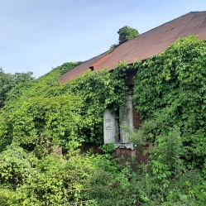  г. Бобруйск | Мирончик Галина Демьяновна | Более 10 лет | В базе данных энергоснабжающей организации не значится, не является объектом по обязательному страхованию строений | 6,03*11,21  54,9/33,5  до 1918 бревно  Одноэтажный  Подземный этаж отсутствует | 3,05*1,87 – сени дощатые, 70% | Не находится | Не зарегистрирован
3 | ул. Кирова, 292  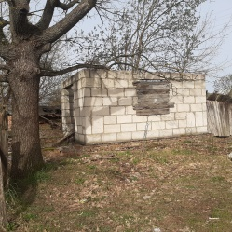  г. Бобруйск | Бучковская Нина Афанасьевна | Более 6 лет | В АИС «Расчет-ЖКУ» не содержится, не является объектом по обязательному страхованию строений, в базе данных энергоснабжающей организации не значится, земельный налог и налог на недвижимость не исчислялись | Сведения отсутствуют | Сведения отсутствуют | Находится | Не зарегистрирован
4 | ул. Труда, 41,  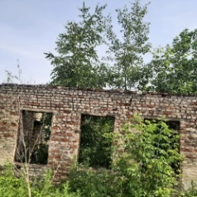  г. Бобруйск | Фисюк Галина Григорьевна | Более 10 лет | В АИС «Расчет-ЖКУ» не содержится, не является объектом по обязательному страхованию строений, в базе данных энергоснабжающей организации не значится | 9,00*7,20  46,8/43,5  1956, кирпичи  Одноэтажный  Подземный этаж  отсутствует | Не имеется | Находится | 0,1329 га  право пожизненного наследуемого владения
5 | ул.Котовского, 27,  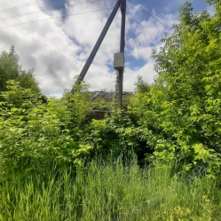  г. Бобруйск | Заяц Нина Михайловна | Более 10 лет | Услуги по обращению с ТКО не оказывается, не является объектом по обязательному страхованию строений, в базе данных энергоснабжающей организации не значится, земельный налог и налог на недвижимость не исчислялись | Бревно  Одноэтажный  Подземный этаж  отсутствует | Не имеется | Не находится | Не зарегистрирован
6 | ул. 1 Мая, 84  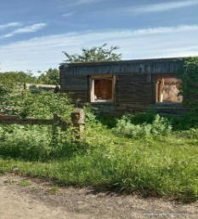  г. Бобруйск | Микрюков Виктор Владимирович | Более 3 лет | Отключен от энергоснабжающей организации, в АИС «Расчет-ЖКУ» не содержится, не является объектом по обязательному страхованию строений | 8,95*5,40  39,6/39,6  1938, бревно  Одноэтажный  Подземный этаж  отсутствует | Не имеется | Находится | 0,1455 га  право пожизненного наследуемого владения
7 | пер.Дачный, 26  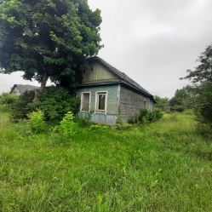  г. Бобруйск | Марцинкевич Ирина Александровна,  Марцинкевич Александр Арсеньевич,  Марцинкевич Герман Арсеньевич,  Марцинкевич Мария Михайловна | Более 3 лет | В расчетах энергоснабжающей организации отсутствует, не является объектом по обязательному страхованию строений | 8,51*6,44  46,8/39,6  1970, бревно  Одноэтажный  Подземный этаж  отсутствует | 3,06*8,64+0,20*0,22 – веранда дощатая, 60%  1,20*1,38 – уборная дощатая, отсутствует  4,12*5,05 – сарай дощатый, отсутствует | Не находится | 0,12 га право пожизненного наследуемого владения
8 | пер.Дачный, 30  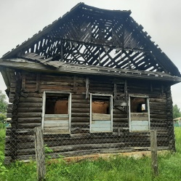  г. Бобруйск | Черепкова Светлана Александровна | Более 3 лет | В расчетах энергоснабжающей организации отсутствует, не является объектом по обязательному страхованию строений | 11,92*6,67  67,8/41,8  1976, бревно  Одноэтажный  Подземный этаж  отсутствует | 5,12*3,30 – сени кирпичные, отсутствуют  5,93*4,69 – гараж кирпичный, 35%  5,10*3,00 – сарай бревенчатый, отсутствует | Находится | Не зарегистрирован
9 | пер. Могилевский, 24  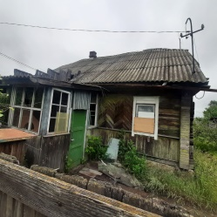  г. Бобруйск | Жуков Николай Витальевич | Более 3 лет | Задолженности нет, застрахован | 9,49*4,70  60,8/46,7  1970, бревно  Одноэтажный  Подземный этаж  отсутствует | 9,60*3,11 – пристройка бревенчатая, 55%  4,11*2,58 – веранда каркасно-засыпная, 55%  1,99*2,77 – терраса дощатая, 55% | Не находится | 0,147 га право пожизненного наследуемого владения
10 | пер. Могилевский, 4  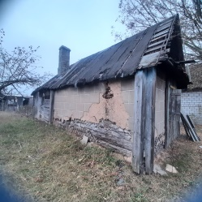  г. Бобруйск | Сведения отсутствуют | Более 3 лет | В АИС «Расчет-ЖКУ» не содержится, в расчетах энергоснабжающей организации отсутствует, не является объектом по обязательному страхованию строений | 5,01*3,50  25,1/13,7  1971, бревно  Одноэтажный  Подземный этаж  отсутствует | 5,18*2,99 – каркасно-засыпная пристройка, 70%  1,28*1,06 – уборная дощатая, 80%  4,70*4,00+2,90*1,98 – сарай дощатый, 85% | Не находится | Не зарегистрирован
11 | пер. Затонный, 42Б  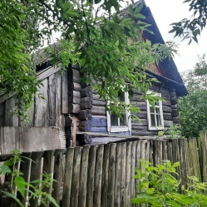  г. Бобруйск | Феаклистова Евдокия Васильевна | Более 5 лет | В АИС «Расчет-ЖКУ» не содержится, в расчетах энергоснабжающей организации отсутствует, не является объектом по обязательному страхованию строений | 8,04*4,18  26,7/14,6  1967, бревно  Одноэтажный  Подземный этаж  отсутствует | Два сарая, уборная, баня, веранда | Не находится | Не зарегистрирован
12 | ул. Могилевская, 26  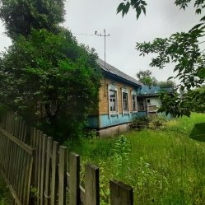  г. Бобруйск | Марцинкевич Вера Степановна, Марцинкевич Артур Федорович | Более 3 лет | Отключен от энергоснабжающей организации, не является объектом по обязательному страхованию строений | 9,02*(6,33+6,28)/2  45,9/45,9  1966, бревно  Одноэтажный  Подземный этаж  отсутствует | 3,64*2,52 – неотапливаемая пристройка, 75% | Не находится | 0,1146 га право пожизненного наследуемого владения
13 | ул. Пугачева, 32  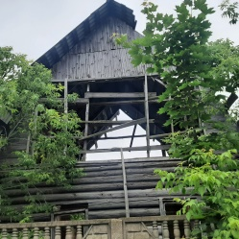  г. Бобруйск | Юревич Оксана Михайловна | Более 3 лет | В АИС «Расчет-ЖКУ» не содержится, в расчетах энергоснабжающей организации отсутствует, не является объектом по обязательному страхованию строений | 6,39*6,33  66,0/66,0  1972, бревно  Одноэтажный  Подземный этаж  отсутствует | 6,40*5,30 - жилая пристройка бревенчатая, 80%  5,25*3,20 - веранда дощатая, отсутствует | Находится | 0.1248 га право пожизненного наследуемого владения
14 | пер. Затонный, 68  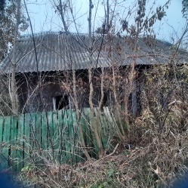  г. Бобруйск | Шик Олег Валерьевич | Более 3 лет | В АИС «Расчет-ЖКУ» не содержится, в расчетах энергоснабжающей организации отсутствует, не является объектом по обязательному страхованию строений | 10,61*6,30  55,3/37,3  1961, бревно  Одноэтажный  Подземный этаж  отсутствует | сарай | Не находится | 0,15 га право пожизненного наследуемого владения
15 | пер. Могилевский, 13  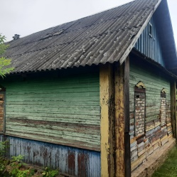  г. Бобруйск | Хорешко Владимир Григорьевич | Более 3 лет | Отключен от энергоснабжающей организации, застрахован | 9,36*5,97  45,3/29,9  1964, бревно  Одноэтажный  Подземный этаж  отсутствует | Веранда, теневой навес, два сарая, уборная, баня | Не находится | 0,15 га право пожизненного наследуемого владения
16 | ул. Фрунзе, 28  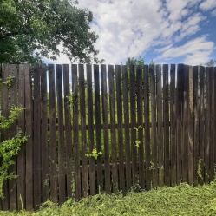  г. Бобруйск | Гайшун Марк Георгиевич  Гайшун Александр Геннадьевич Миронович Татьяна Геннадьевна | Более 3 лет | В расчетах энергоснабжающей организации отсутствует, не является объектом по обязательному страхованию строений | 59,2 м.кв.  1970, бревно  Одноэтажный  Подземный этаж  отсутствует | Веранда, кладовая | Не находится | 0,096 га право пожизненного наследуемого владения
17 | пер. Зои Космо-демьянской, 10А  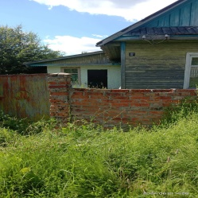  г. Бобруйск | Ефимова Елена Георгиевна  Золотько Михаил Леонидович  Золотько Анастасия Леонидовна  Домащук Анна Александровна | Более 3 лет | Имеется задолженность за ЖКУ, задолженность за электроэнергию отсутствует | 73,5 м.кв.  1987, смешанной конструкции, одноэтажный подземный этаж отсутствует | Навес, два сарая, уборная | Не находится | 0,065 га право пожизненного наследуемого владения
18 | ул. Набережная, 236  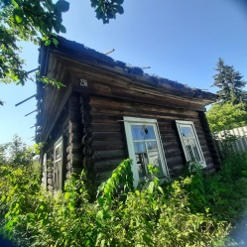  г. Бобруйск | Копылов Евгений Геннадьевич | Более 3 лет | От сети электроснабжения отключен, не является объектом по обязательному страхованию, имеется задолженность за ЖКУ | 40,30 м.кв.  1960, бревно,  одноэтажный подземный этаж отсутствует | Сени, сарай, уборная | Находится | 0,0615 га право пожизненного наследуемого владения
19 | пер. Подгорный, 5  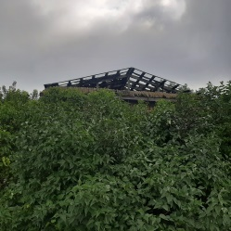  г. Бобруйск | Шевчук Анна Васильевна | Более 3 лет | В программном комплексе АИС «Расчет-ЖКУ» отсутствует, не является объектом по обязательному страхованию | 93,0 м.кв.  1992, бревно  одноэтажный подземный этаж отсутствует | Веранда, баня, предбанник, четыре сарая, уборная | Находится | Не зарегистрирован
20 | ул. Колхозная. 52  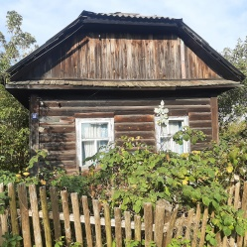  г. Бобруйск | Зеленяк Валерий Геннадьевич  Зеленяк Галина Павловна  Зеленяк Сергей Владимирович | Более 3 лет | В расчетах энергоснабжающей организации отсутствует, не является объектом по обязательному страхованию строений | 53,1 м.кв.  1966, бревно  одноэтажный подземный этаж отсутствует | Пристройка, сарай, уборная | Не находится | 0,1087 право аренды
21 | ул. Парковая, 27  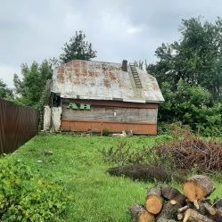  г. Бобруйск | Гурская Нина Никифоровна, Кастюкевич Леонид Петрович. | Более 3 лет | не является объектом по обязательному страхованию | 8,18*7,22  49,9/43,1  1951, бревно  одноэтажный подземный этаж отсутствует | Веранда, сарай, уборная, навес | Не находится | 0,0648 га право пожизненного наследуемого владения
22 | пер. Железно-дорожный, 5  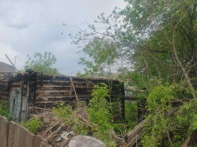 г. Бобруйск | Максимова Иннеса Алексеевна (133/1000)  Луковская Людмила Гавриловна (133/1000)  Мартынов Алексей Александрович (3/5)  Наркевич Валерий Михайлович (67/500) | Более | В программном комплексе АИС «Расчет-ЖКУ» отсутствует, не является объектом по обязательному страхованию, в расчетах энергоснабжающей организации отсутствует | 16,77*6,12  84,9/65,3  1912, бревно  одноэтажный подземный этаж отсутствует | 5,03*2,93– сени дощатые, отсутствуют  8,70*2,70– сени бревенчатые, отсутствуют  1,45*0,92 – уборная дощатая, отсутствует  4,42*3,70 – сарай дощатый, отсутствует | Находится | 0,114 га право пожизненного наследуемого владения

